Kwaliteitsplan school en omgeving


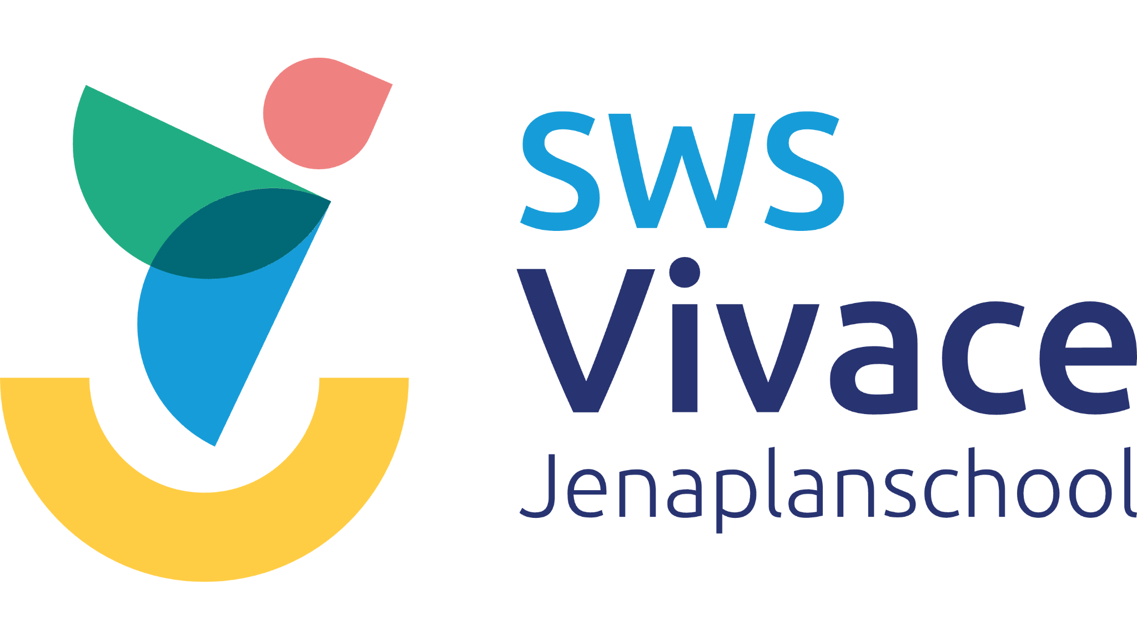

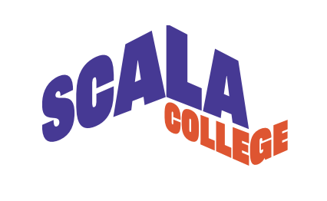

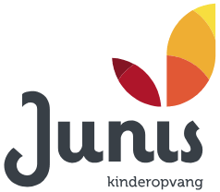
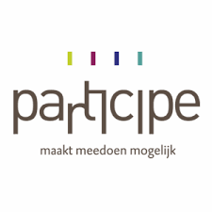


Coalitie School en Omgeving Alphen aan den Rijn
Gemeente Alphen aan den Rijn, Vivace, Praktijkschool, An Noer, Participe, Junis en Scala College

Juni 2025

Inhoudsopgave
Inhoudsopgave 2
Inleiding 3
Visie, doelstellingen en uitgangspunten 3
Visie op kwaliteit 3
Doelstellingen 3
Kwaliteitscriteria en meetbare doelen 4
Uitvoering en monitoring 5
Implementatie 5
Coördinatie en communicatie 5
Begeleidingskwaliteit 6
Monitoring tijdens uitvoering 6
Evaluatie en analyse 7
Data-analyse 7
Reflectie, bijstelling en verbetering 9
Borging, kennisdeling en continuering 9
Vooruitblik 10
Publicatie 10

Inleiding
Het programma School en Omgeving heeft als doel om gelijke kansen voor leerlingen te bevorderen door hun schooldag te verrijken met waardevolle activiteiten buiten de reguliere lestijden. We doen dit vanuit een sterke, lokale coalitie van betrokken partners: stichting Morgenwijzer (locatie Vivace), de Praktijkschool, An Noer, het Scala College (locatie Henry Dunantweg), Stichting Participe, Stichting Junis Kinderopvang en de Gemeente Alphen aan den Rijn.
Samen zetten we ons in voor een hoogwaardig en breed ontwikkelaanbod dat aansluit bij de leefwereld van onze leerlingen. Dit kwaliteitsplan beschrijft hoe wij de kwaliteit van dit aanbod structureel borgen en verbeteren, volgens de principes van de Plan-Do-Check-Act (PDCA)-cyclus.

Visie, doelstellingen en uitgangspunten

Visie op kwaliteit
Ieder kind verdient de kans om tot bloei te komen, ongeacht waar zijn of haar wieg heeft gestaan. Toch zien we in onze samenleving dat die kansen nog steeds ongelijk verdeeld zijn. Met het programma School en Omgeving zetten de scholen van Vivace, An Noer, de Praktijkschool en het Scala College zich samen in om die ongelijkheid actief te doorbreken.
Wij geloven dat goed onderwijs begint met een stevige basis in taal, lezen en rekenen. Maar gelijke kansen ontstaan niet alleen binnen de muren van het klaslokaal. Daarom richten we ons ook op wat kinderen buiten school nodig hebben om zich te ontwikkelen – sport, cultuur, ondersteuning bij huiswerk, en activiteiten die hen helpen zichzelf en de wereld te ontdekken.
We nemen daarin bewust de regie: we kijken naar wat leerlingen nodig hebben én naar wat sommige kinderen thuis misschien missen. We maken verbinding tussen school en omgeving, tussen leren en leven.
Dat kunnen we niet alleen. Ouderbetrokkenheid is essentieel, net als samenwerking met kinderopvang, jeugdhulp, gemeenten en andere partners. Samen bouwen we aan een leeromgeving waarin kinderen niet alleen kennis opdoen, maar ook zelfvertrouwen, perspectief en plezier.
Onze visie is helder: onderwijs hoort de volle breedte van het leven te raken. Alleen zo kunnen we kinderen recht doen – en bijdragen aan een samenleving waarin afkomst geen toekomst meer bepaalt.

Doelstellingen
Onze doelstellingen zijn gebaseerd op de gezamenlijke missie van de coalitie om gelijke kansen te creëren voor alle leerlingen. We richten ons daarbij op drie pijlers:
- Vergroten van kansengelijkheid
We zorgen ervoor dat alle leerlingen, ongeacht hun achtergrond, toegang hebben tot verrijkend onderwijs en ondersteuning waar nodig.
- Verbinden van binnen- en buitenschoolse leeromgevingen
We creëren samenhang tussen wat leerlingen leren op school en wat zij ervaren in hun leefomgeving, zodat ontwikkeling doorloopt binnen én buiten schooltijd.
- Verbreden en verdiepen van ontwikkeling
We stimuleren de brede ontwikkeling van leerlingen binnen vijf domeinen:
cognitieve ontwikkeling, sport, cultuur, sociale vaardigheden en oriëntatie op jezelf en de wereld.

Kwaliteitscriteria en meetbare doelen
Voor elk type activiteit binnen het programma hanteren we heldere kwaliteitscriteria en meetbare subdoelen. Deze zijn gekoppeld aan drie centrale doelstellingen en vormen de basis voor verantwoording en bijstelling.
Algemene criteria per activiteit:
- Verantwoording van de bestede uren volgens de subsidievoorwaarden;
- Aantoonbare match tussen aanbod en behoefte van leerlingen (gemeten via intake, observaties en feedback).
Doelstelling 1: Vergroten van kansengelijkheid voor alle leerlingen
- Brede deelname onder leerlingen van verschillende achtergronden.
- Elke blok bevat minimaal één activiteit gericht op leerlingen met beperkte thuisondersteuning.
- Uiterlijk juni 2025 is er per school een borgingsplan voor drie structurele activiteiten.
- Ouders worden per leerjaar minimaal één keer geïnformeerd over hoe het aanbod bijdraagt aan kansengelijkheid.
- Positieve feedback van leerlingen, ouders en docenten door een 7 op schaal van 10 score in de enquête.
Doelstelling 2: Verbinden van binnen- en buitenschoolse leeromgevingen
- Betrokkenheid van mentoren. Elke activiteit wordt vooraf afgestemd met mentoren, vakdocenten en andere relevante betrokkenen.
- Enthousiasme en motivatie bij externe aanbieders. Aanbieders koppelen hun programma’s aan de doelen van de subsidie en het plan van aanpak.
- Flexibiliteit in het aanbod, afgestemd op de wijk en schoolpopulatie door activiteiten over de verschillende ontwikkeldoelen zowel in school als in de wijk te organiseren.
- In elke evaluatiecyclus wordt met betrokkenen gereflecteerd op de leeropbrengst van het buitenschoolse aanbod.

Doelstelling 3: Verbreden en verdiepen van ontwikkeling in vijf domeinen
(cognitief, sport, cultuur, sociale ontwikkeling, oriëntatie op jezelf en de wereld)
- Elke periode wordt binnen elk van de vijf domeinen minimaal één activiteit georganiseerd.
- Leerlingen reflecteren vooraf en/of achteraf kort op hun interesses en toekomstdromen.

Uitvoering en monitoring

Samenstellen programma
Bij het samenstellen van het programma wordt vooraf zorgvuldig gekeken naar de volgende factoren:
- de actuele behoeften van leerlingen, opgehaald via mentoren, intakeformulieren en eerdere evaluaties;
- de beschikbaarheid van ruimtes en geschikte tijdsloten binnen het lesrooster;
- de inzetbaarheid van gekwalificeerde aanbieders;
- de opbrengsten uit eerdere cycli, zoals observaties en digitale vragenlijsten.
De activiteiten vinden plaats op school of in de wijk, en worden begeleid door professionals die werken vanuit een veilige en stimulerende leeromgeving. Daarbij is er expliciet aandacht voor structuur, pedagogisch klimaat en ontwikkelgerichtheid.

Coördinatie en communicatie
Elke schoollocatie heeft een vaste coördinator die fungeert als aanspreekpunt voor zowel aanbieders als collega’s binnen de school. Deze coördinator speelt een centrale rol in de afstemming, uitvoering en kwaliteitsborging van het programma.
Aan het begin van elk blok wordt een overzicht van het actuele aanbod gedeeld met medewerkers, ouders en leerlingen. Ouders worden daarnaast geïnformeerd via ouderbrieven en de schoolwebsite.
De coördinator onderhoudt regelmatig contact met de aanbieders en organiseert korte evaluatiemomenten. Signalen of bijzonderheden die tijdens deze gesprekken naar voren komen, worden – indien nodig – besproken met teamleiders, directeuren of mentoren.

Invulling

Alle activiteiten binnen de coalitie sluiten aan bij een van de vijf ontwikkelgebieden van het programma School & Omgeving. Binnen de coalitie heeft elke school hierin eigen accenten gelegd, passend bij de specifieke context en behoeften van de leerlingen. De invulling is daarmee divers, maar steeds gericht op het vergroten van kansengelijkheid.

Voorbeelden van activiteiten die in dit kader per ontwikkelgebied zijn georganiseerd:

Cognitieve ontwikkeling: huiswerkbegeleiding, extra ondersteuning tijdens en na schooltijd, taalgerichte culturele activiteiten

Sport: pauzeactiviteiten, sportactiviteiten na school (bijvoorbeeld als vervanging van reguliere gymlessen), sportmiddagen, weerbaarheidstrainingen

Cultuur: naschoolse culturele programma’s, bezoeken aan culturele instellingen, kunstprojecten op school

Sociale ontwikkeling: inzet van een schoolpedagoog, trainingen gericht op groepsvorming, weerbaarheid en zelfvertrouwen

Oriëntatie op jezelf en de wereld: opleidings- en beroepenmarkten, excursies, activiteiten in schoolvakanties die bijdragen aan brede talentontwikkeling

Door deze brede mix van activiteiten zijn leerlingen op meerdere vlakken ondersteund in hun ontwikkeling. Dit draagt bij aan het versterken van hun leerhouding, zelfvertrouwen, sociale betrokkenheid en toekomstperspectief.

Begeleidingskwaliteit
Alle aanbieders die betrokken zijn bij het programma School en Omgeving beschikken over een Verklaring Omtrent het Gedrag (VOG), hebben aantoonbare ervaring met het werken met jongeren en sluiten inhoudelijk aan bij de onderwijsvisie van de deelnemende scholen. Begeleiders worden geselecteerd op basis van hun expertise binnen het betreffende vakgebied en dragen bij aan een veilig, leerzaam en stimulerend klimaat.
Waar nodig wordt aanvullende ondersteuning geboden, bijvoorbeeld door een mentor, pedagogisch medewerker of onderwijsondersteunend personeel (OOP), zodat alle leerlingen optimaal kunnen deelnemen.
Professionals worden geacht eventuele signalen rondom het welzijn of de ontwikkeling van leerlingen te delen met de coördinator en/of mentoren, met inachtneming van de geldende privacyrichtlijnen (AVG). Nieuwe aanbieders ontvangen vooraf een korte introductie over de schoolcultuur, afspraken en werkwijze, zodat zij goed voorbereid aan de slag gaan binnen het programma.

Monitoring tijdens uitvoering
Tijdens elk blok wordt systematisch informatie verzameld om de uitvoering van het programma te volgen en waar nodig bij te sturen. De monitoring richt zich op zowel kwantitatieve als kwalitatieve gegevens, waaronder:
- aanmeld- en opkomstgegevens per activiteit, doelgroep en week;
- observaties van aanbieders en de coördinator tijdens de uitvoering;
- leerlingtevredenheid, gemeten via korte (digitale) enquêtes of informele groepsgesprekken;
- signalen van mentoren of vakdocenten over gedrag, motivatie en deelname;
- terugkoppeling van ouders, bijvoorbeeld via mentorgesprekken of incidentele reacties.
Wanneer signalen daar aanleiding toe geven, worden gerichte interventies ingezet. Dit kan variëren van het bijstellen van het aanbod of het inzetten van extra begeleiding, tot afstemming met ouders of het aanpassen van de groepssamenstelling. Daarbij wordt specifiek gekeken of deelname aan activiteiten bijdraagt aan meer welzijn, betrokkenheid en succeservaringen bij leerlingen.

Evaluatie en analyse

Data-analyse
Na afloop van elk blok worden de verzamelde gegevens geanalyseerd door de projectleider en besproken binnen de projectgroep. Deze analyse vormt het startpunt voor een gerichte kwaliteitsdialoog en is cyclisch en reflectief van aard.
We hanteren hierbij twee complementaire invalshoeken:
1. Vijf centrale kwaliteitsvragen over het programma
Deze vragen helpen om structureel te reflecteren op de kwaliteit en effectiviteit van het geheel:
- Doen we de goede dingen?
Sluiten de activiteiten aan bij de doelen van het programma en bij de behoeften van leerlingen?
- Doen we de dingen goed?
Worden activiteiten professioneel en pedagogisch verantwoord uitgevoerd?
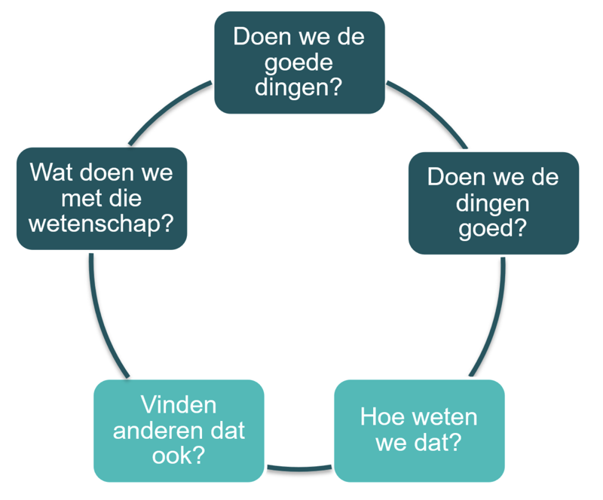
- Hoe weten we dat?
Welke gegevens onderbouwen onze conclusies (bijv. opkomstcijfers, observaties, feedback)?
- Vinden anderen dat ook?
Worden onze bevindingen herkend door mentoren, ouders, leerlingen en aanbieders?
- Wat doen we met die wetenschap?
Welke concrete acties volgen uit onze inzichten?

2. Toetsvragen per activiteit
Op het niveau van afzonderlijke activiteiten worden specifieke toetsvragen beantwoord, gericht op doelen, uitvoering en effect:
- In hoeverre zijn de gestelde doelen (zoals kansengelijkheid, verbinding en brede ontwikkeling) behaald?
- Welke trends, knelpunten of succesfactoren zijn zichtbaar in deelname en uitvoering?
- Wat is het bereik van het aanbod, gemeten via opkomst per doelgroep?
- Sluiten de activiteiten inhoudelijk aan bij de behoeften van leerlingen en ouders?
- Wordt voldaan aan de subsidievoorwaarden wat betreft uren, thema’s en doelgroep?
- Is er sprake van een stevige pedagogische basis: veiligheid, betrokkenheid en positieve groepsdynamiek?

De opbrengsten van deze analyses worden besproken in de stuurgroep en vormen input voor gerichte bijstellingen in het programma. Denk hierbij aan het aanpassen van het aanbod, het selecteren of begeleiden van aanbieders, het verbeteren van de communicatie richting ouders of het toevoegen van extra ondersteuning.
Zo bouwen we stap voor stap aan de duurzame borging en doorontwikkeling van een kwalitatief sterk en kansrijk programma.

Na afloop van elk blok worden de verzamelde gegevens geanalyseerd door de projectleider en besproken binnen de projectgroep. Deze analyse vormt het startpunt voor een gerichte kwaliteitsdialoog en is cyclisch en reflectief van aard. Daarbij hanteren we twee complementaire invalshoeken: over het programma stellen we de vijf kwaliteitsvragen (zie figuur) en per activiteit stellen we een set toetsvragen gericht op doelen, uitvoering en effect.
De vijf centrale kwaliteitsvragen zijn:
- Doen we de goede dingen?
Sluiten de activiteiten aan bij de doelen van het programma en bij de behoeften van leerlingen?
- Doen we de dingen goed?
Worden activiteiten professioneel en pedagogisch verantwoord uitgevoerd?
- Hoe weten we dat?
Welke gegevens onderbouwen onze conclusies (zoals opkomstcijfers, observaties, feedback)?
- Vinden anderen dat ook?
Worden onze bevindingen herkend door mentoren, ouders, leerlingen en aanbieders?
- Wat doen we met die wetenschap?
Welke concrete acties volgen uit onze inzichten?
Daarnaast worden gerichte toetsvragen beantwoord zoals:
- In hoeverre zijn de gestelde doelen (kansengelijkheid, verbinding, brede ontwikkeling) behaald?
- Welke trends, knelpunten of succesfactoren zijn zichtbaar in deelname en uitvoering?
- Wat is het bereik van het aanbod, gemeten via opkomst per doelgroep?
- Sluiten de activiteiten inhoudelijk aan bij de behoeften van leerlingen en ouders?
- Wordt voldaan aan de subsidievoorwaarden qua uren, thema’s en doelgroep?
- Is er sprake van een stevige pedagogische basis: veiligheid, betrokkenheid en positieve groepsdynamiek?
De opbrengsten van deze analyse worden besproken in de stuurgroep en gebruikt om het programma waar nodig bij te stellen. Denk aan het aanpassen van het aanbod, het selecteren of begeleiden van aanbieders, het verbeteren van de communicatie richting ouders of het toevoegen van extra ondersteuning. Zo bouwen we stap voor stap aan de duurzame borging en doorontwikkeling van een kwalitatief sterk en kansrijk programma.

Reflectie en doorontwikkeling

Reflectie

De uitkomsten van monitoring en analyse worden besproken in de stuurgroep en teruggekoppeld aan aanbieders. Leerlingen en ouders krijgen de gelegenheid om te reageren via brieven, oudergesprekken of informatieavonden. Binnen het project is structureel ruimte voor reflectie op pedagogisch handelen, de samenwerking met partners en de communicatie richting ouders.

Open reflectievragen die hierbij centraal staan, zijn:

Welke vormen van aanbod blijken het meest effectief, en voor welke doelgroep?

Hoe borgen we het aanbod na afloop van de subsidieperiode?

Wat vraagt dit van onze interne organisatie (tijd, coördinatie, personele inzet)?

Zijn er thema’s of partners die structureel ontbreken of juist bijzonder waardevol zijn?

Wat leren onze bevindingen in het licht van landelijke inzichten over kansengelijkheid en buitenschools leren?

Wanneer draagt een activiteit aantoonbaar bij aan het vergroten van kansengelijkheid?

Bijstelling en verbetering

Op basis van deze reflectie worden gerichte verbetermaatregelen genomen, zoals:

Aanpassing van het aanbod of de doelgroep per blok;

Bijstelling van de planning om beter aan te sluiten op het schoolritme;

Aanscherping van het intakeproces, met nadruk op pedagogische kwaliteit;

Versterking van de samenwerking met partners via evaluaties en feedbackmomenten;

Meer zichtbaarheid van opbrengsten richting ouders, bestuur en gemeente.

Borging, kennisdeling en continuering
Binnen de coalitie organiseren we twee keer per jaar een bijeenkomst voor aanbieders, interne coördinatoren en partners om ervaringen en inzichten te delen. We werken toe naar duurzame inbedding van succesvolle onderdelen, zoals:
- Huiswerkbegeleiding als structurele voorziening in het ondersteuningsplan;
- Pauzeactiviteiten als onderdeel van het lesrooster;
- Cultuureducatie via structurele samenwerking met lokale aanbieders;
- Inzet van structurele gelden (bijv. basisvaardigheden of OOP) voor duurzame kansengelijkheid.

Vooruitblik
In het laatste blok (mei–juli 2025) wordt naast de reguliere evaluatie een advies opgesteld over mogelijke continuering. Scenario’s zijn:
- Overname binnen reguliere schoolbegrotingen;
- Financiering via nieuwe subsidies (2025–2028);
- Inbedding in het ondersteuningsprofiel van de school, eventueel met sociale partners.

Publicatie
Het kwaliteitsplan wordt uiterlijk op 1 september 2025 gepubliceerd. De publicatie vindt plaats via de websites van de betrokken scholen en/of de coalitie. De leden van de coalitie nemen de link naar deze publicatie op in het eindverslag, zodat de bevindingen en leerervaringen breed gedeeld en toegankelijk zijn.

